Tisková zpráva

Online reklama v roce 2022 vyrostla o 18 %, výdaje dosáhly téměř 57 miliard korun

Praha 17. dubna 2023 – V roce 2022 dosáhly výdaje do online reklamy téměř 57 miliard korun, což potvrzuje roli internetu jako nejsilnějšího mediatypu. Jedná se o dosud nejvyšší investice, oproti roku 2021 jde o 18% nárůst, na kterém se v absolutních hodnotách nejvíce podílela display reklama (+23 %) a reklama ve vyhledávání (+9 %). Z pohledu způsobu obchodování inzertního prostoru rostl programatický nákup display reklamy o 35 %. Očekávání pro rok 2023 je 7% růst investic do online reklamy. Údaje pocházejí z výzkumu inzertních výkonů internetové reklamy, který pro Sdružení pro internetový rozvoj (SPIR) realizuje agentura Median.
Výkon ostatních mediatypů na trhu je udáván v ceníkových cenách, zatímco objem internetové inzerce je tvořen ceníkovými i čistými cenami. Proto od roku 2021 SPIR výzkum metodicky upravil, přepočítal celkový výkon onlinu na ceníkové ceny, aby bylo možné srovnání s ostatními mediatypy. Výkon online reklamy tvořený součtem ceníkových a čistých cen v loňském roce dosáhl 56,8 mld. Kč. Převedeno do ceníkových cen se jedná o objem 117,7 mld. Kč, což potvrzuje online reklamě pozici nejsilnějšího mediatypu.
„Je pozitivní vidět, že i v době celosvětové ekonomické recese internet jako reklamní kanál prosperuje. Zároveň je to logické, protože online prostředí nabízí nejpřesnější cílení reklamních kampaní, okamžitou možnost jejich optimalizace a přehled o efektivitě vynaložených prostředků v reálném čase” komentoval výsledky výzkumu Michal Hanák, předseda výkonné rady SPIR.
Výzkum probíhal v lednu a únoru 2023 a zapojili se do něj internetoví provozovatelé, mediální, digitální a specializované agentury, reklamní síť i přímí inzerenti. Metodika výzkumu a její úpravy pro rok 2022 jsou podrobně popsány na webu https://www.inzertnivykony.cz/

Vývoj celkových výdajů do internetové inzerce
Zadavatelé v roce 2022 využili internetovou reklamu v objemu 56,8 miliard korun (součet ceníkových a čistých cen). Jedná se o dosud nejvyšší investice, které představují 18% nárůst oproti předchozímu roku a kopírují kontinuálně rostoucí trend ve využívání online inzerce. Pro rok 2023 je odhadováno zpomalení vývoje na 7% růst, což by znamenalo investice celkem 60,8 mld. Kč do internetové inzerce v roce 2023. V odhadech růstu jsou účastníci výzkumu tradičně konzervativní, letos k opatrnosti v odhadu přispívá navíc i nepříznivá ekonomická situace a dopady inflace.

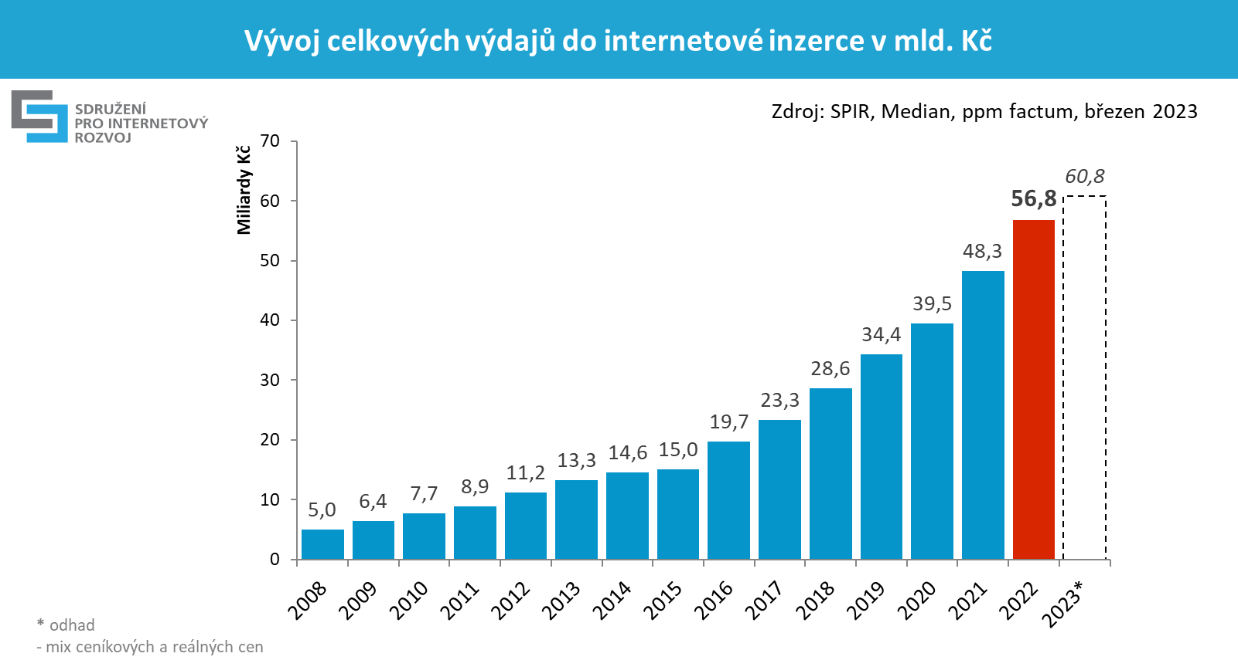
graf 1: vývoj celkových výdajů do internetové inzerce v mld. Kč
Podrobné výsledky výzkumu, včetně podílu jednotlivých forem internetové reklamy, jsou na webových stránkách www.inzertnivykony.cz.

Podíl jednotlivých mediatypů v roce 2022
Velikost hrubých reklamních investic za ostatní mediatypy nejsou za rok 2022 k dispozici, proto nelze za minulý rok udělat přímé porovnání a určit jejich podíly. Pokud vycházíme z historických časových řad, tak internet velkým reklamním prostorem v hrubých cenách větším než 100 mld. Kč za rok 2022 zaujímá nepochybně vedení.
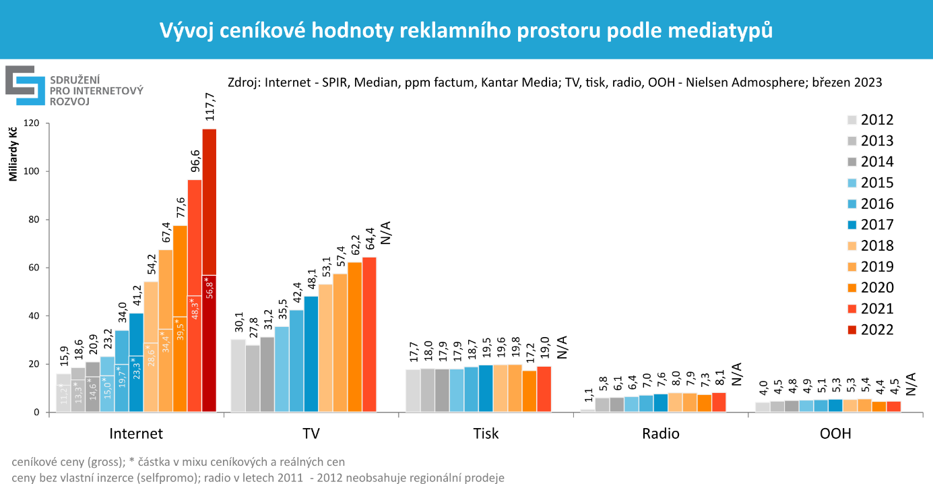
graf 2: vývoj ceníkových hodnot reklamního prostoru podle mediatypů, údaje za TV, Tisk, Radio a OOH nejsou za rok 2022 veřejně dostupné (v grafu označeno jako N/A)

Výzkumem zjištěný výkon internetové reklamy byl do grossových (ceníkových) cen přepočten pomocí inverzních konverzních údajů použitých v celoevropském výzkumu online inzertních výdajů AdEx benchmark od IAB Europe, kam SPIR dodává data za ČR. Celkové číslo výkonu digitálu v ceníkových cenách je složené ze dvou dílčích hodnot. První složkou jsou reklamní formy, které jsou ve výzkumu přirozeně v ceníkových (gross, retecard) cenách, tj. direct display a katalogy a řádková inzerce. Druhou složkou jsou reklamní formy programmatic display a search, které jsou ve výzkumu přirozeně v čistých (reálných, net net) cenách. Tato druhá složka je přepočtena na ceníkové ceny příslušným inverzním koeficientem použitým ve výzkumu Adex od IAB Europe pro převod ceníkových cen naopak na čisté ceny. V uvedených inzertních výkonech internetové reklamy jsou zahrnuta všechna relevantní v ČR působící média, sociální sítě, vyhledávače, platformy a jejich reklamní sítě. Více podrobností o použité metodice je uvedeno na https://www.inzertnivykony.cz.

Pro další informace kontaktujte:

Petr Kolář – technické dotazy
Analytik
mobil: 603 749 847
e-mail: petr.kolar@spir.cz

Peter Kokavec – technické dotazy
Koordinátor výzkumných projektů SPIR
mobil: 775 200 949
e-mail: peter.kokavec@spir.cz

Tereza Tůmová – ostatní dotazy
Výkonná ředitelka
mobil: 739 465 233
e-mail: tereza.tumova@spir.cz

